**Комплект контрольно-оценочных средств**

**по учебной дисциплине**

**ОП.01 ОСНОВЫ СТРОИТЕЛЬНОГО ЧЕРЧЕНИЯ**

**По профессии 08.01.28 Мастер отделочных строительных и декоративных работ**

2025

Комплект контрольно-оценочных средств разработан на основе Федерального государственного образовательного стандарта среднего профессионального образования по профессии  **08.01.28 Мастер отделочных строительных и декоративных работ дисциплина ОП.01 ОСНОВЫ СТРОИТЕЛЬНОГО ЧЕРЧЕНИЯ**

|  |
| --- |
| Рассмотрено и одобрено на заседании предметно-цикловой комиссии техники, технологии материалов и строительства  Протокол №_______ от «_____» _______ 2025г.  Председатель ПЦК ____________ / |

**СОДЕРЖАНИЕ**

1. Паспорт комплекта контрольно-оценочных средств стр.4
2. Результаты освоения учебной дисциплины, подлежащие проверке стр.6
3. Оценка освоения учебной дисциплины стр.10
   1. Формы и методы оценивания стр.11
   2. Перечень вопросов и заданий для текущего контроля знаний по дисциплине стр.12
   3. Тестовое задание дифференцированному зачёту по дисциплине стр.36

**1. Паспорт комплекта контрольно-оценочных средств**

Комплект контрольно-оценочных средств (КОС) по учебной дисциплине общепрофессионального цикла ОП.01. «Основы строительного черчения»

**1. Общие положения**

Контрольно- оценочных средства предназначены для контроля и оценки образовательных достижений обучающихся, освоивших программу учебной дисциплины общепрофессионального цикла ОП.01 «Основы строительного черчения».

КОС разработаны на основании:

программы учебной дисциплины ОП.01 «Основы строительного черчения» для профессии 08.01.28 Мастер отделочных строительных и декоративных работ. В результате освоения учебной дисциплины ОП.01 «Основы строительного черчения» обучающийся должен обладать предусмотренными ФГОС по специальности СПО08.01.28 Мастер отделочных строительных и декоративных работ базового уровня подготовки для специальности СПОследующими умениями, знаниями, которые формируют профессиональную компетенцию, и общими компетенциями:

У1.Уметь читать архитектурно-строительные чертежи, проекты, схемы производства работ; оформить формат рамкой, начертить линии чертежа, выполнить надписи буквенные и цифровые на чертежах различными шрифтами

У2.Уметь читать архитектурно-строительные чертежи, проекты, схемы производства работ; построить чертежи развёрток призмы, цилиндра и конуса

У3. Уметь читать архитектурно-строительные чертежи, проекты, схемы производства работ; построить изображение цилиндра на чертеже. Построение изображения конуса на чертеже

У4. Уметь читать архитектурно-строительные чертежи, проекты, схемы производства работ; построить изображение геометрической фигуры на чертеже и её сечения

У5. Уметь читать архитектурно-строительные чертежи, проекты, схемы производства работ; изображение плана здания, изображения фасада здания

З1. Требования единой системы конструкторской документации и системы проектной документации для строительства; оформление чертежей. Виды нормативно-технической документации

З2. Основные правила построения чертежей, геометрических построений на чертежах

З3. Основные правила построения чертежей, основы построений видов, разрезов, сечений на чертежах

З4. Основные правила построения чертежей аксонометрических проекции

З5. Основные правила построения схем. Виды строительных чертежей, проектов, схем производства работ. Правила чтения технической и технологической документации.

Виды производственной документации

ОК 01. Выбирать способы решения задач профессиональной деятельности применительно к различным контекстам;

ОК 02. Использовать современные средства поиска, анализа и интерпретации информации, и информационные технологии для выполнения задач профессиональной деятельности;

ОК 03. Планировать и реализовывать собственное профессиональное и личностное развитие, предпринимательскую деятельность в профессиональной сфере, использовать знания по финансовой грамотности в различных жизненных ситуациях;

ОК 04. Эффективно взаимодействовать и работать в коллективе и команде;

ОК 09. Пользоваться профессиональной документацией на государственном и иностранном

ЛР 14. Владеть навыками коммуникабельности в коллективе, решает различные задачи профессиональной деятельности.

ЛР15. Уметь пользоваться профессиональной документацией на государственном языке

ЛР 17. Активно использовать полученные знания и умения на практике, анализирует производственной ситуации, умеет быстро принимать решения, соответствующие требованиям работодателя

ЛР 18. Уметь искать и находить необходимую информацию используя разнообразные технологии ее поиска, для решения возникающих в процессе производственной деятельности проблем при выполнении штукатурных и малярных работ

ЛР19. Проявлять доброжелательность к окружающим, деликатность, чувство такта и готовность оказать услугу каждому, кто в ней нуждается.…..

Формой аттестации по учебной дисциплине является дифференцированный зачет.

1. **Результаты освоения учебной дисциплины, подлежащие проверке**

В результате аттестации по учебной дисциплине осуществляется комплексная проверка следующих умений и знаний ОП.01. «Основы строительного черчения», а также динамика формирования общих компетенций:

**Таблица 2.**

|  |  |  |
| --- | --- | --- |
| **Результаты обучения**  **(освоенные умения, усвоенные знания)** | **Основные показатели оценки результатов** | **Форма контроля** |
| **Уметь:** |  |  |
| **У1.** |  |  |
| Уметь читать архитектурно-строительные чертежи, проекты, схемы производства работ; оформить формат рамкой, начертить линии чертежа, выполнить надписи буквенные и цифровые на чертежах различными шрифтами | Умение определить по спецификации комплектность изделия, габаритные размеры.  Выбор и применение масштабов изображения предмета на чертеже. Оформление чертежей в соответствии с ЕСКД и ГОСТ. Составление спецификаций. Строить изображения простого по конструкции фасада, разреза и плана здания в изометрии и аксонометрии. | Выполнение практической работы №, 1, дифференцированный зачёт |
| **У2.** |  |  |
| Уметь читать архитектурно-строительные чертежи, проекты, схемы производства работ; построить чертежи развёрток призмы, цилиндра и конуса | Строить развёртки, простых геометрических фигур на чертеже | Выполнение практической работы № 2, дифференцированный зачёт |
| **У3.** |  |  |
| Уметь читать архитектурно-строительные чертежи, проекты, схемы производства работ; построить изображение цилиндра на чертеже. Построение изображения конуса на чертеже | Строить виды простых геометрических фигур на чертеже в изометрии и аксонометрии. | Выполнение практической работы № 3, дифференцированный зачёт |
| **У4.** |  |  |
| Уметь читать архитектурно-строительные чертежи, проекты, схемы производства работ; построить изображение геометрической фигуры на чертеже и её сечения | Выполнение эскизов и технических рисунков  Строить сечения, разрезы простых геометрических фигур на чертеже в изометрии и аксонометрии. | Выполнение практической работы № 4, дифференцированный зачёт |
| **У5.** |  |  |
| Уметь читать архитектурно-строительные чертежи, проекты, схемы производства работ; изображение плана здания, изображения фасада здания | Чтение строительных чертежей в соответствии с условными обозначениями, правилами изображения и надписями. Строить изображение простого по конструкции фасада, разреза и плана здания в изометрии и аксонометрии | Выполнение практической работы № 5, дифференцированный зачёт |
| **Знать:** |  |  |
| З1. Требования единой системы конструкторской документации и системы проектной документации для строительства; оформление чертежей. Виды нормативно-технической документации | Соблюдение:  - правил выполнении чертежа согласно ГОСТ.  -правил нанесения размерных чисел на чертеже.  Выбор и применение масштабов изображения предмета на чертеже. Оформление чертежей в соответствии с ЕСКД и ГОСТ.  Составление спецификаций.  Строить изображения простого по конструкции фасада, разреза и плана здания в изометрии и аксонометрии. | Устный опрос, решение тестового задания |
| **З2.** Основные правила построения чертежей, геометрических построений на чертежах | Правила построения видов объектов в изометрии .  Строить развёртки. | Устный опрос, решение тестового задания |
| **З3** |  |  |
| Основные правила построения чертежей, основы построений видов, разрезов, сечений на чертежах | Формулировка определения вида. Формулировка определения сечения.  Формулировка определения разреза Соблюдение правил построения развёртки и видов геометрических фигур на чертеже. Определение габаритных размеров.  Определение видов, используемых при выполнении чертежа. Определение разрезов, используемых при выполнении чертежа. Строить сечения, разрезы, виды простых геометрических фигур на чертеже в изометрии. | Устный опрос, решение тестового задания |
| **З4** |  |  |
| Основные правила построения чертежей аксонометрических проекции | Правила построения видов объектов аксонометрии. Строить сечения, разрезы, виды простых геометрических фигур на чертеже в аксонометрии. | Устный опрос, решение тестового задания |
| **З5** |  |  |
| Основные правила построения схем. Виды строительных чертежей, проектов, схем производства работ. Правила чтения технической и технологической документации. Виды производственной документации | Соблюдение правил изображения строительного объекта на плане Правила изображения фасада, разреза и плана здания в изометрии и аксонометрии  Демонстрация знаний обозначений на строительных чертежах, проектах и схемах, состава комплекта строительной документации на объект. Выполнение эскизов и технических рисунков. Чтение строительных чертежей в соответствии с условными обозначениями, правилами изображения и надписями.  Строить изображения простого по конструкции фасада, разреза и плана здания в изометрии и аксонометрии. | Устный опрос, решение тестового задания |
| ОК 01 | Выбирает способы решения задач профессиональной деятельности в процессе безопасной эксплуатации отделочных строительных машин, оборудования и средств  малой механизации | Ответы на устные вопросы по дисциплине и экспертное наблюдение за выполнением практической работы задания |
| ОК 02 | Использует современные средства поиска, анализа и интерпретации информации, и информационные технологии для выполнения задач безопасной эксплуатации отделочных строительных машин, оборудования и средств малой механизации | Ответы на устные вопросы по дисциплине и экспертное наблюдение за выполнением практической работы задания |
| ОК 04 | Эффективно взаимодействует и работает в коллективе и команде в процессе безопасной эксплуатации отделочных строительных машин, оборудования и средств малой механизации | Ответы на устные вопросы по дисциплине и экспертное наблюдение за выполнением практической работы задания |
| ОК 05 | Осуществляет устную и письменную коммуникацию на государственном языке Российской Федерации с учетом особенностей социального и культурного контекста для безопасной эксплуатации отделочных строительных машин, оборудования и средств  малой механизации | Ответы на устные вопросы по дисциплине и экспертное наблюдение за выполнением практической работы задания |
| ОК 09 | Пользуется профессиональной документацией на государственном и иностранном языках для обеспечения безопасной эксплуатации отделочных строительных машин, оборудования и средств малой механизации | Ответы на устные вопросы по дисциплине и экспертное наблюдение за выполнением практической работы задания |
| ЛР 14 | Владеет навыками коммуникабельности в коллективе, решает различные задачи профессиональной деятельности. | Ответы на устные вопросы по дисциплине и экспертное наблюдение за выполнением практической работы задания |
| ЛР15 | Умеет пользоваться профессиональной документацией на государственном языке | Ответы на устные вопросы по дисциплине и экспертное наблюдение за выполнением практической работы задания |
| ЛР 17 | Активное использует полученные знания и умения на практике, анализирует производственной ситуации, умеет быстро принимать решения, соответствующие требованиям работодателя | Ответы на устные вопросы по дисциплине и экспертное наблюдение за выполнением практической работы задания |
| ЛР 18 | Умеет искать и находить необходимую информацию используя разнообразные технологии ее поиска, для решения возникающих в процессе производственной деятельности проблем при выполнении штукатурных и малярных работ | Ответы на устные вопросы по дисциплине и экспертное наблюдение за выполнением практической работы задания |
| ЛР19 | Проявляет доброжелательность к окружающим, деликатность, чувство такта и готовность оказать услугу каждому, кто в ней нуждается. | Ответы на устные вопросы по дисциплине и экспертное наблюдение за выполнением практической работы задания |

**3. Оценка освоения учебной дисциплины**

**3.1 Формы и методы оценивания**

Предметом оценки служат умения и знания, предусмотренные ФГОС по дисциплине ОП.01. «Основы строительного черчения» направленные на формирование общих и профессиональных компетенций.

**Таблица 3.1**

|  |  |  |
| --- | --- | --- |
| **Наименование элемента умений или знаний** | **Виды аттестации** | |
| **Текущий контроль** | **Промежуточная аттестация** |
| **У1.** Уметь читать архитектурно-строительные чертежи, проекты, схемы производства работ; оформить формат рамкой, начертить линии чертежа, выполнить надписи буквенные и цифровые на чертежах различными шрифтами | **+** | **+** |
| **У2.** Уметь читать архитектурно-строительные чертежи, проекты, схемы производства работ; построить чертежи развёрток призмы, цилиндра и конуса | **+** | **+** |
| **У3.** Уметь читать архитектурно-строительные чертежи, проекты, схемы производства работ; построить изображение цилиндра на чертеже. Построение изображения конуса на чертеже | **+** | **+** |
| У4. Уметь читать архитектурно-строительные чертежи, проекты, схемы производства работ; построить изображение геометрической фигуры на чертеже и её сечения | **+** | **+** |
| У5. Уметь читать архитектурно-строительные чертежи, проекты, схемы производства работ; изображение плана здания, изображения фасада здания | **+** | **+** |
| **З1.**Требования единой системы конструкторской документации и системы проектной документации для строительства; оформление чертежей. Виды нормативно-технической документации | **+** | **+** |
| **З2.** Основные правила построения чертежей, геометрических построений на чертежах | **+** | **+** |
| **З3.** Основные правила построения чертежей, основы построений видов, разрезов, сечений на чертежах | **+** | **+** |
| **З4.**Основные правила построения чертежей аксонометрических проекции | **+** | **+** |
| **З5**.Основные правила построения схем. Виды строительных чертежей, проектов, схем производства работ. Правила чтения технической и технологической документации. Виды производственной документации | **+** | **+** |

**3.2. Контроль и оценка освоения учебной дисциплины по темам (разделам)**

**Таблица 3.2**

|  |  |  |  |  |
| --- | --- | --- | --- | --- |
| **Элемент учебной дисциплины** | **Формы и методы контроля** | | | |
| **Текущий контроль** | | **Промежуточная аттестация** | |
| **Форма контроля** | **Проверяемые ОК, У, З** | **Форма контроля** | **Проверяемые ОК, У, З** |
| **Тема 1. Оформление чертежей** | Устный опрос, практическая работа, тестирование | У1,З1,ОК.1-ОК.4,ОК9 | Дифференцированный зачёт | У1,У2,У3;У4, У5;  З1,З2,З3,З4, З5  ОК.1-ОК4, ОК9 |
| **Тема2.**  **Геометрические построения на чертежах** | Устный опрос, практическая работа, тестирование | У2,З2,ОК.1-ОК.4,ОК9 |
| **Тема 3.**  **Основы построений видов, разрезов, сечений на чертежах** | Устный опрос, практическая работа, тестирование | У3,З3,ОК.1-ОК.4,ОК9 |
| **Тема 4.**  **Аксонометрические проекции** | Устный опрос, практическая работа, тестирование | У4,З4,ОК.1-ОК.4,ОК9 |
| **Тема 5.**  **Строительное черчение** | Устный опрос, практическая работа, тестирование | У5,З5,ОК.1-ОК.4,ОК9 |

**3.2 Перечень вопросов и заданий для текущего контроля знаний по дисциплине**

**Тема 1.. Оформление чертежей**

**Результаты освоения: У1, З1**

**Устные вопросы: З1.**

1. Когда был выпущен 1-ый сборник стандартов?

2.Какая цель Государственных стандартов?

3. Что такое ЕСКД и для чего она предназначена?

4. Какой цифровой код ЕСКД?

5. На сколько групп разбита ЕСКД?

6. Что обозначает цифра после точки в обозначении ГОСТа? ( ГОСТ 2.305-68**)

7. Что обозначает двухзначное число после этой цифры? ( ГОСТ 2.305-68**)

8. Что обозначает двухзначное число после тире?

9. Что обозначает - * (ГОСТ 2.305-68*)

10. Что обозначает - ** (ГОСТ 2.305-68**)

11. Расшифруйте понятие СПДС.

12. На какие группы классифицируется проектная документация?

13. Какие документы относятся к графическим?

14. Какие документы относятся к текстовым?

15. Какие вы знаете виды чертежей?

16. Какие вы знаете способы размножения чертежей?

**Тестовое задание :З1**

**1. Когда был выпущен 1-ый сборник стандартов?**

А) 1905

Б) 1917

В) 1929*

Г) 1965

**2. Цифровой код ЕСКД**

А) 3

Б) 5

В) 32

Г) 2*

**3. На сколько классификационных групп разбита ЕСКД?**

А) 10*

Б) 9

В) 25

Г) 100

**4. Что обозначает цифра после точки в обозначении ГОСТа? ( ГОСТ 2.305-68**)**

А) Цифровой код ЕСКД

Б) Классификационную группу ЕСКД?*

В) Номер данного стандарта в группе

Г) Год регистрации стандарта

**5. Что обозначает двухзначное число после тире?**

А) Цифровой код ЕСКД

Б) Классификационную группу ЕСКД?

В) Номер данного стандарта в группе

Г) Год регистрации стандарта*

**6. Что обозначает двухзначное число после первой цифры?** ( ГОСТ 2.3**05**-68**)

А) Цифровой код ЕСКД

Б) Классификационную группу ЕСКД?

В) Номер данного стандарта в группе*

Г) Год регистрации стандарта

**7. Что обозначает - \*** (ГОСТ 2.305-68**\***)

А) Имел изменение в процессе пересмотра*

Б) Имел 2 изменения в процессе пересмотра

**8. Что обозначает - \*\*** (ГОСТ 2.305-68**\*\***)

А) Имел изменение в процессе пересмотра

Б) Имел 2 изменения в процессе пересмотра*

**9. СПДС – это:**

А) Единая система конструкторской документации

Б) Система проектной документации для строительства*

**10. ЕСКД-это:**

А) Единая система конструкторской документации*

Б) Система проектной документации для строительства

**11.Графические документы – это:**

А) технические условия ТУ

Б)схема*

В) спецификация СП

Г) чертёж *

Д)Пояснительная записка

**12 Текстовые документы - это :**

А) чертёж *

Б) технические условия ТУ

В) схема

Г) спецификация СП*

Д) пояснительная записка*

**13.Чертежи, выполненные на чертёжной бумаге и предназначенные для изготовления по ним подлинников - это:**

А) оригиналы*

Б) подлиники

В) копии

Г) эскизы

**14.Документы, предназначенные для разового использования в производстве – это:**

А) оригиналы

Б) подлиники

В) копии

Г) эскизы*

**15. Чертежи, оформленные подписями и выполненные на специальном материале, позволяющим воспроизводить с них копии – это:**

А) оригиналы

Б) подлинники*

В) копии

Г) эскизы

**16. Чертежи, выполненные способом, который обеспечивает их идентичность с подлинником, и используется в строительстве и производстве – это:**

А) оригиналы

Б) подлинники

В) копии*

Г) эскизы

Критерии оценивания тестового задания

**Максимальное количество баллов-16**

**Количество балов: 15- 16 , оценка «5»**

**12 -14, оценка «4»,**

**10-11, оценка «3»**

**Меньше 10 балов, оценка «2»**

**Практическая работа №1: У1.**

**Графическая работа №1.**Оформить формат А3 рамкой. Начертить линии чертежа. Выполнение надписей буквенных и цифровых на чертежах различными шрифтами

**Цель практической работы**:

1.Научиться оформлению формата А3 рамкой.

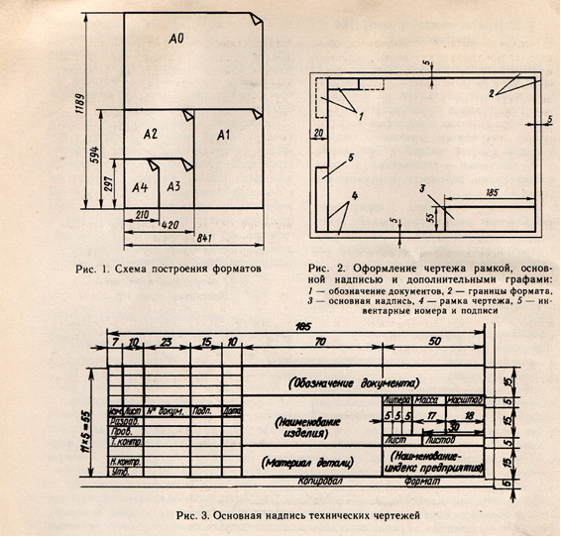

1. Начертить линии чертежа
2. 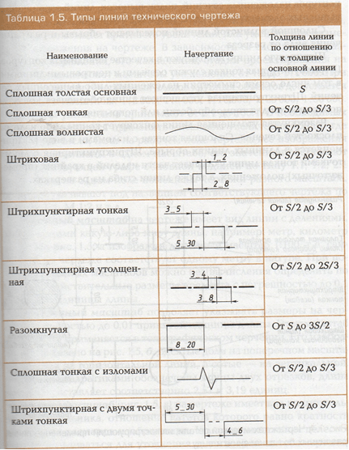
3. Научиться выполнять надписи буквенные и цифровые на чертежах различными шрифтами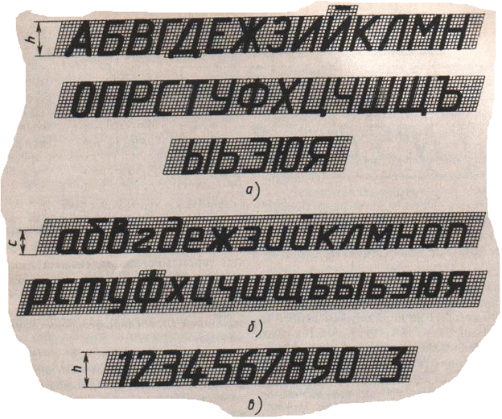

**Тема 2. Геометрические построения на чертежах**

**Результаты освоения: У2, З2**

**Устные вопросы: З2**

1. Что такое масштаб?

2. Как может быть выражен масштаб?

3. Как выражается числовой масштаб согласно ГОСТ 2.302-68*?

4. Назовите числовые масштабы увеличения и уменьшения согласно ГОСТ 2.302-68*.

5. Назовите числовые масштабы, используемые при проектировании генеральных планов крупных объектов.

6.В чем преимущество линейного масштаба?

7. В каких случаях применяется угловой пропорциональный масштаб?

8. Какие проводят линии для нанесения размеров?

9. На сколько, должны выходить выносные линии за концы стрелок размерных линий?

10. Как наносят размер прямолинейного отрезка

11. Что можно наносить на строительных чертежах вместо стрелок?

12. Как указываются размерные числа? Их высота, расположение, единица измерения.

13. Как обозначается размерное число диаметра или радиуса?

14. Как указываются размерные числа угловых размеров?

15. Каким знаком на чертеже обозначается уклон?

16. Как на чертеже задаётся размер уклона?

17. Каким знаком на чертеже обозначается конусность?

18. Что такое конусность?

**Тест: З2**

**1 . В каком месте должна находиться точка сопряжения дуги с дугой?**

А) В центре дуги окружности большего радиуса;

Б) На линии, соединяющей центры сопряжений дуг;

В) В центре дуги окружности меньшего радиуса;

Г) В любой точке дуги окружности большего радиуса;

Д) Это место определить невозможно.

**2. Сопряжение – это**...

А) Построение углов

Б) Построение видов

В) Плавный переход линии

**3. Назовите элементы, обязательные при любом сопряжении**

А)Точка сопряжения, центр сопряжения, радиус сопряжения

Б) Окружность, радиус сопряжения, центр сопряжения

В) Центр сопряжения, линия, окружность

**4. Чему равен раствор циркуля при делении окружности на 6 равных частей?**

А) Радиусу

Б) Двум радиусам

В) Диаметру

**5. Где правильно выполнено сопряжение?**

**А)**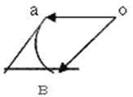 **Б)**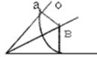 **В)**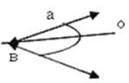

**6. Сопряжением называется**

А) переход одной кривой линии в другую

Б) переход одной линии в другую

В) плавный переход одной линии в другую

**7. Что относится к геометрическим построениям?**

А) деление угла на части

Б) выполнение сопряжений

В) деление окружности на части

Г) все перечисленные

**8. В каком соотношении разделён отрезок АВ АД/ДВ ?**

 А) 2/3

Б)3/2

В) 2/5

Г) 3/5

**9. Развёртка какой геометрической фигуры представлена?**

А) Конуса

Б) призмы

В) шестигранной пирамиды

Г) десятигранной пирамиды

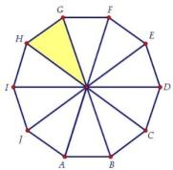

**Ответы на тестовое задание**

|  |  |  |  |  |  |  |  |  |  |
| --- | --- | --- | --- | --- | --- | --- | --- | --- | --- |
| № **вопроса** | **1** | **2** | **3** | **4** | **5** | **6** | **7** | **8** | **9** |
| **Ответ** | **Б** | **В** | **А** | **А** | **А** | **В** | **Г** | **А** | **Г** |

**Оценка тестового задания:**

**Максимальное количество баллов-10**

**Количество балов: 9, оценка «5»**

**8-7 , оценка «4»,**

**7-6 , оценка «3»**

**Меньше 6 балов, оценка «2»**

**Практическая работа №2: У2.**

**Графическая работа №2.** Построение чертежей развёрток призмы, цилиндра и конуса

Задание 2.1: Построить чертеж развёртки правильной трёхгранной призмы с основанием 50 мм и высотой 80 мм.

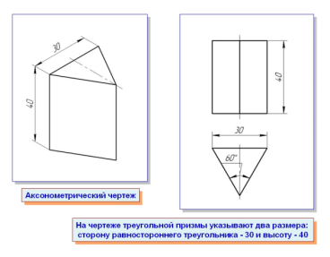

Образец выполнения

Задание 2.2: Построить чертеж развёртки цилиндра, диаметр основания 80 мм, высотой 90 мм

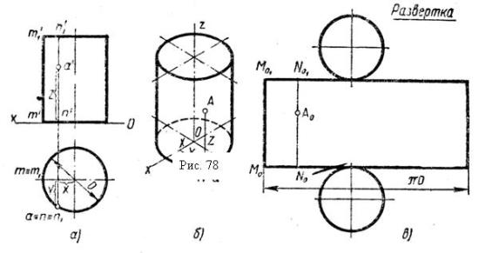

Образец выполнения

Задание 2.3: Построить чертеж развёртки конуса диаметр основания 70 мм, высотой 80 мм

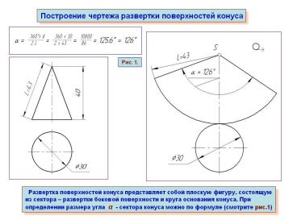

Образец выполнения:

**Тема 3.** Основы построений видов, разрезов, сечений на чертежах

**Результаты освоения: У3, З3**

**Устные вопросы: З3**

А) Что называется проецированием?

Б) Что такое центральное проецирование?

(Способ изображения пространственной формы на плоскости. )

В) Что такое перспектива?

(Способ изображения пространственной формы на плоскости при центральном проецировании)

Г) Что происходит при перемещении плоскости проекции параллельно самой себе?

( Центральная проекция предмета будет уменьшаться или увеличиваться, её форма при этом остаётся неизменной)

Д) Что происходит при удалении или приближении центра проецирования к предмету?

( форма проекции будет меняться)

Е) Где применяется центральное проецирование?

( Лежит в основе рисования с натуры. На нём основано зрение человека. Действие фото и киноаппаратов, а также проецирование изображение на экране.)

Ж) В чём состоит отличие центрального проецирования от параллельного?

( Центр проецирования как бы удалён в бесконечность)

З) Что происходит при перемещении параллельно самой себе?

( размер и форма параллельной проекции не изменяются)

И) Где применяется параллельное проецирование?

( для наглядных изображений предмета( аксонометрические проекции) и выполнения технических рисунков

К) Центральная проекция или перспектива, её преимущество, недостаток и применение

( Обладает наилучшей наглядностью. Перспектива, как и фотография, передаёт не только общую форму предмета, но и отражает взаимное расположение наблюдателя и предмета: поворот и удаление предмета относительно зрителя. Недостаток этого метода, сложно определить истинные размеры предмета)

Л) Параллельная проекция, аксонометрия, её преимущество, недостаток и применение

( Не отличается такой наглядностью, как перспектива. Отсутствует перспективное уменьшение удалённых предметов. Предмет рассматривается как бы издалека. Только сверху или только снизу. Аксонометрия даёт представление о форме изображаемого предмета. Можно определить основные размеры предмета . Построить аксонометрию легче. чем перспективу. Применяют в техническом черчении и рисовании)

О) Параллельная прямоугольная проекция, преимущество, недостатки и применение

(Предмет проецируется не на 1 плоскость проекции, а на 2 или более. Форма и размеры предмета не искажаются.

При наличии масштаба и размеров , сопоставляя 2 или 3 его проекции можно воспроизвести изображённые предметы.).

**Тест: З3**

**1.** **Название основных плоскостей проекции:**

А) фронтальная, горизонтальная, профильная;

Б) центральная, нижняя, боковая;

В) передняя, левая, верхняя

**2. Какими не бывают разрезы:**

А) горизонтальные

Б) вертикальные

В) наклонные

Г) параллельные

**3. Как выполняют штриховку в разрезе для двух смежных деталей?**

**3.** **Фигура сечения, входящая в разрез штрихуется**

A. только там, где сплошные части детали попали в секущую плоскость,

B. на передней части предмета,

C. как сплошная часть, так и отверстия

**4. Разрез предназначен для**

A. усложнения чертежа,

B. выявления внутреннего устройства предмета.

**5. На одном чертеже может быть**

A. один разрез,

B. ни одного разреза,

C. несколько.

**6. Фронтальный, профильный, горизонтальный разрез обычно располагают**

A. на свободном месте рабочего поля чертежа,

B. в проекционной связи с видом.

**7. Местный разрез выполняют для**

A. выявления устройства детали,

B. выявления устройства детали только в отдельном узко ограниченном месте.

**8. Разрез – это**

A. геометрическая фигура, полученная при мысленном рассечении предмета

плоскостью,

B. геометрическая фигура, полученная при мысленном рассечении предмета

плоскостью и все то, что находится за ней.

**9.** **Проекцией точки на плоскости называется**

A. произвольно взятая точка плоскости,

B. отображение точки пространства на плоскости.

**10. Проецирующая прямая – это**

A. прямая, проведенная через точку пространства,

B. прямая, соединяющая точку пространства с ее проекцией.

**Ответы на вопросы:**

|  |  |  |  |  |  |  |  |  |  |  |
| --- | --- | --- | --- | --- | --- | --- | --- | --- | --- | --- |
| **вопрос** | **1** | **2** | **3** | **4** | **5** | **6** | **7** | **8** | **9** | **10** |
| **ответ** | **А** | **Г** | **А** | **В** | **С** | **А** | **В** | **В** | **В** | **В** |

**Оценка тестового задания:**

**Максимальное количество баллов-10**

**Количество балов: 10- 9, оценка «5»**

**8-7 , оценка «4»,**

**7-6 , оценка «3»**

**Меньше 6 балов, оценка «2»**

**Практическая работа №3: У3.**

**Графическая работа №3. 1.**Построение изображения геометрической фигуры на чертеже и её сечения

**Цель практической работы:**

1.Построить изображение трёхгранной правильной пирамиды на чертеже высотой 70 мм и гранью основания 50 мм и её сечения.

**Образец выполнения**:

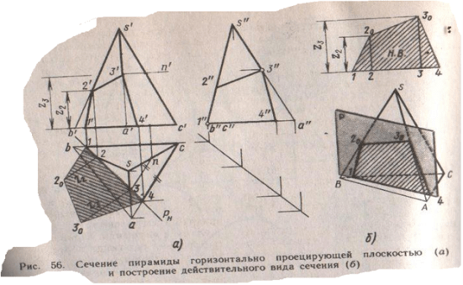

**Тема 4. Аксонометрические проекции**

**Устный опрос: З4**

А) Что из себя представляет трёхгранный угол в аксонометрии?

Б) Как называются и обозначаются плоскости проекций?

В) Как обозначаются линии пересечения этих поверхностей и что они образуют в пространстве?

Г) Как называются проекции изображения на эти плоскости?

Д) Сколько координат определяют положение точки в пространстве?

Е) Сколько координат необходимо для построения 2-ух проекций точки?

Ж) Что определяют 2 проекции?

З) Как определяется 3-я проекция

**Тест: З4**

**1. На чертеже все проекции выполняются**

A. в проекционной связи

B. без связи

C. выборочно

**2. Невидимый контур детали на чертеже выполняется**

A. штриховыми линиями

B. штрих пунктирными тонкими линиями

C. основной сплошной толстой

D. невидимой линией

**3. Аксонометрическая проекция (прямоугольная изометрическая) выполняется в**

**осях, расположенных под углами**

A. 120,

B. 135, 135, 90

**4. Главным видом принято считать:**

А) вид сбоку

Б) вид спереди

В) вид сверху

**5. Сколько видов аксонометрических проекций применяются в графике (выберите правильный ответ)?**

А) 2 вида Б) 3 вида

В) 4 вида Г) 5 видов

**6.** **Каковы названия основных плоскостей проекций:**

А) фронтальная, горизонтальная, профильная

Б) центральная, нижняя, боковая

В) передняя, левая, верхняя

Г) передняя, левая боковая, верхняя

**7.** **Вид сбоку выполняется на чертеже:**

А) с левой стороны от вида спереди

Б) с правой стороны от вида спереди

В) рядом с видом сверху

**8. На фронтальной плоскости изображается**

а) профильный вид

б) вид сверху

в) вид справа

г) вид главный

д) вид сзади

**9.** **Прямоугольное проецирование – это одна из разновидностей**

A. центрального проецирования,

B. косоугольного проецирования,

C. параллельного проецирования.

**10.**Проецировать всегда необходимо:

а) на одну плоскость;

б) на две плоскости;

в) на три плоскости;

г) все зависит от особенности строения детали

**Ответы на вопросы теста**

|  |  |  |  |  |  |  |  |  |  |  |
| --- | --- | --- | --- | --- | --- | --- | --- | --- | --- | --- |
| **вопрос** | 1 | 2 | 3 | 4 | 5 | 6 | 7 | 8 | 9 | 10 |
| **ответ** | А | А | А | Б | Б | А | Б | Г | С | Г |

**Оценка тестового задания:**

Максимальное количество баллов-10

Количество балов: 10- 9, оценка «5»

8-7 , оценка «4»,

7-6 , оценка «3»

Меньше 6 балов, оценка «2»

**Практическая работа №4: У4.**

**Графическая работа №4.** **Аксонометрическое изображение призмы и пирамиды**

1. Построение аксонометрического изображения призмы и пирамиды

Цель графической работы:

1.Построить аксонометрического изображения шестигранной правильной призмы с основанием а= 60 мм и высотой h=100 мм

2. Построить аксонометрического изображения шестигранной пирамиды с основанием

а=50 мм и высотой h=90 мм

Пример аксонометрического изображения призмы

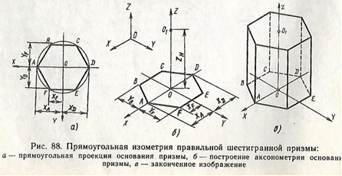

Пример аксонометрического изображения пирамиды

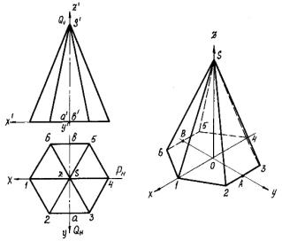

**Тема 5. Строительное черчение**

**Результаты освоения: У5, З5**

**Устные вопросы: З5**

А) Какие чертежи называют строительными?

(Чертежи, которые содержат проекционные изображения здания или его частей и другие данные, необходимые для его возведения, а также для изготовления строительных изделий и конструкций)

Б) Какие чертежи называют строительно-монтажными?

Чертежи, по которым на строительной площадке монтируют и возводят здания и сооружения

В) Что входит в состав проекта?

В состав проекта входят ПЗ, фасады, разрезы, монтажные чертежи с маркировкой индустриальных изделий, генеральный план застройки участка.

Г) Что такое координационные оси?

Д) Для чего предназначены координационные оси?

Е) Как наносят координационные оси?

Ж) Как обозначаются координационные оси?

З) Как маркируются координационные оси?

И) Как располагают координационные оси?

**Тест: З5**

**Выберите из предложенных вариантов единственный правильный ответ**

1. В каких единицах измерения проставляются размеры на строительных чертежах:

**1 - в миллиметрах**

2 - в сантиметрах

3 - в метрах

2. Расстояние между координационными осями в плане здания **называют:**

1 - пролетом

**2 – шагом**

3. Как называют вид здания с внешней стороны:

1 - план

2 - разрез;

**3 - фасад.**

4. По контурному разрезу определяют:

**1** - **общую высоту здания**

2 - число этажей

3 - высоту этажей жилой комнаты

5. Укажите название строительного материала, обозначение которого представлено на рисунке

1 - металл 2 – стекло**3 – бетон**

https://fsd.multiurok.ru/html/2023/02/15/s_63ed05233374e/phpKD7Aw7_KOS-cherchenie-08.01.28_html_3eca7baa2b8b6144.png

6. Проём оконный без четвертей с двойными переплётами в плане изображён на рисунке

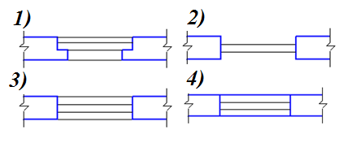

7. При выполнении архитектурно-строительного чертежа план здания начинают с …

1 - проведения координационных осей

2 - вычерчивания перегородок

**3 -вычерчивания капитальных стен**

4 -нанесения размерных линий

8. Минимальный масштаб, применяемый для выполнения узлов зданий строительных чертежей, равен

1 – М 1:2,5

**2 – М 1:5**

3 – М 1:2

4 – М 1:1

9. Условные отметки уровня при выполнении строительных чертежей проставляют в …

1 - миллиметрах

2 - сантиметрах

3 – дюймах

**4 – метрах**

10. Архитектурно – строительный чертёж предполагает следующие изображения …

1 - вид спереди, вид сверху и вид слева

2 - фасад, вид сверху и вид слева

**3 - план, фасад и разрез здания**

4 - главный вид, горизонтальный и профильный разрезы

5 - основные виды и разрезы здания

11. В зависимости от изображаемых объектов строительные чертежи бывают

1 - рабочими

2 - общего вида

**3 - архитектурно-строительными**

4 - сборочными

**12. Условный знак, приведенный на плане в виде числа +3,020, заключенного в прямоугольник, расшифровывается как …**

1 - уровень чистого пола здания

**2 - отметка уровня лестничной клетки**

3 - площадь лестничной клетки

4 - высота лестничного марша

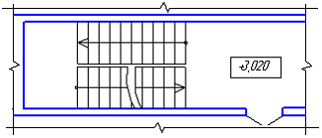

Допишите предложение

**13.Конструкция, разделяющая здание на этажи, называется………(междуэтажное перекрытие)**

**14. Стены, несущие нагрузку от перекрытий, называются…………(несущими)**

**15. Запишите название конструктивных элементов зданий, обозначенные позициями 1,5,6,9,14.**

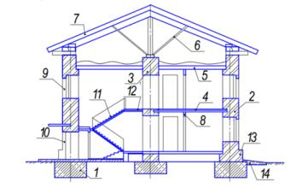

(**1-фундамент,5-чердачное перекрытие, 6-стропила,9-оконный проем,14-отмостка)**

**Задание 2.**

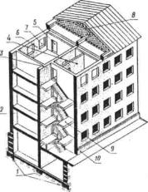

1. **Какой элемент здания обозначен позицией 1?**

а. основание

б. цоколь

**в. фундамент**

1. **Какой элемент здания обозначен позицией 2?**

**а. стена**

б. пол

в. перекрытие

1. **Какой элемент здания обозначен позицией 3?**

а. стена капитальная

б. перегородка

**в. стена внутренняя капитальная**

1. **Какой элемент здания обозначен позицией 4?**

а. стена наружная капитальная

б. стена внутренняя капитальная

**в. перегородка**

1. **Какой элемент здания обозначен позицией 5?**

а. дверной проем

**б. оконный проем**

в. дверное полотно

1. **Какой элемент здания обозначен позицией 6?**

а. стена наружная капитальная

**б. простенок**

в. перемычка

1. **Какой элемент здания обозначен позицией 7?**

**а. оконный проем**

б. оконный переплет

в. дверной проем

1. **Какой элемент здания обозначен позицией 8?**

**а. ригель**

**б. балка**

**в. перемычка**

1. **Какой элемент здания обозначен позицией 9?**

а. лестница

б. лестничный марш

**в. лестничная площадка**

1. **Какой элемент здания обозначен позицией 10?**

а. отмостка

**б. цоколь**

в. пандус

**Оценка тестового задания:**

Максимальное количество баллов-10

Количество балов: 10- 9, оценка «5»

8-7 , оценка «4»,

7-6 , оценка «3»

Меньше 6 балов, оценка «2»

**Практическая работа №5: У5**

**Графическая работа №5.**

**Практические занятия:**

1. Прочитать изображение плана здания

2. Прочитать изображение фасада здания (1 час.)

**Пример плана здания**

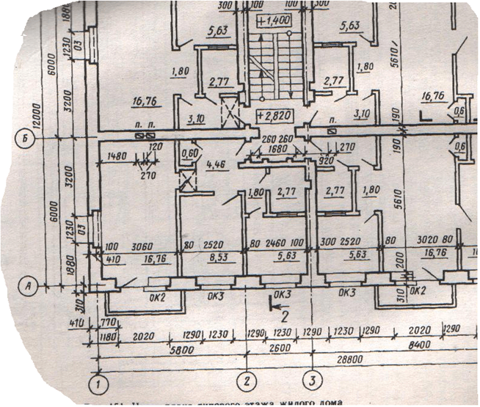

**Пример чертежа фасада здания**

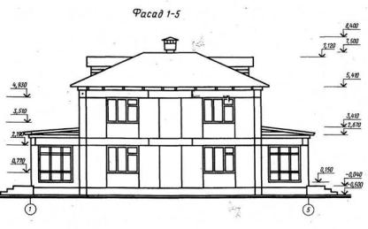

**Критерии оценивания устных ответов**

Оценка «**5**» ставится, если студент:

Показывает глубокое и полное знание и понимание всего объема программного материала; полное понимание сущности рассматриваемых понятий, явлений и закономерностей, теорий, взаимосвязей.

Умеет составить полный и правильный ответ на основе изученного материала; выделять главные положения, самостоятельно подтверждать ответ конкретными примерами, фактами; самостоятельно и аргументировано делать анализ, обобщать, выводы. Устанавливает межпредметные (на основе ранее приобретенных знаний) и внутрипредметные связи, творчески применяет полученные знания в незнакомой ситуации. Последовательно, четко, связно, обоснованно и безошибочно излагает учебный материал: дает ответ в логической последовательности с использованием принятой терминологии; делает собственные выводы; формирует точное определение и истолкование основных понятий; при ответе не повторяет дословно текст учебного пособия или конспекта; излагает материал литературным языком; правильно и обстоятельно отвечает на дополнительные вопросы преподавателя. Самостоятельно и рационально использует наглядные пособия, справочные материалы, учебник, дополнительную литературу, первоисточники.

Самостоятельно, уверенно и безошибочно применяет полученные знания в решении проблем на творческом уровне; допускает не более одного недочета, который легко исправляет по требованию преподавателя.

Оценка «**4»** ставится, если студент:

Показывает знания всего изученного программного материала. Дает полный и правильный ответ на основе изученных теорий; допускает незначительные ошибки и недочеты при воспроизведении изученного материала, определения понятий, неточности при использовании научных терминов или в выводах и обобщениях; материал излагает в определенной логической последовательности, при этом допускает одну негрубую ошибку или не более двух недочетов и может их исправить самостоятельно при требовании или при небольшой помощи преподавателя; в основном усвоил учебный материал; подтверждает ответ конкретными примерами; правильно отвечает на дополнительные вопросы преподавателя.

Умеет самостоятельно выделять главные положения в изученном материале; на основании фактов и примеров обобщать, делать выводы, устанавливать внутрипредметные связи. Применяет полученные знания на практике в видоизмененной ситуации, соблюдает основные правила культуры устной и письменной речи, использует научные термины.

Не обладает достаточным навыком работы со справочной литературой, учебником, первоисточниками (правильно ориентируется, но работает медленно).

Оценка «**3**» ставится, если студент:

Усвоил основное содержание учебного материала, имеет пробелы в усвоении материала, не препятствующие дальнейшему усвоению программного материала; материал излагает несистематизированно, фрагментарно, не всегда последовательно.

Показывает недостаточную сформированность отдельных знаний и умений; выводы и обобщения аргументирует слабо, допускает в них ошибки.

Допустил ошибки и неточности в использовании научной терминологии, определения понятий дал недостаточно четкие; не использовал в качестве доказательства выводы и обобщения из наблюдений, фактов или допустил ошибки при их изложении.

Испытывает затруднения в применении знаний, при объяснении конкретных явлений на основе теорий, или в подтверждении конкретных примеров практического применения теорий.

Отвечает неполно на вопросы преподавателя (упуская и основное), или воспроизводит содержание текста учебника, но недостаточно понимает отдельные положения, имеющие важное значение в этом тексте.

Обнаруживает недостаточное понимание отдельных положений при воспроизведении текста учебника (записей, первоисточников) или отвечает неполно на вопросы преподавателя, допуская одну - две грубые ошибки.

**Оценка «2» ставится, если студент:**

Не усвоил и не раскрыл основное содержание материала; не делает выводов и обобщений.

Не знает и не понимает значительную или основную часть программного материала в пределах поставленных вопросов или имеет слабо сформированные и неполные знания и не умеет применять их к решению конкретных вопросов.

При ответе (на один вопрос) допускает более двух грубых ошибок, которые не может исправить даже при помощи преподавателя.

Не может ответить ни на один их поставленных вопросов.

Полностью не усвоил материал.

**Оценивание выполнения графических работ.**

При оценивании графических работ учитывается:

полнота представления на чертеже формы и размеров вычерчиваемого изделия;

соответствие элементов чертежа или эскиза требованиям стандарта ЕСКД и ЕСТД (толщина и правильность нанесения линий, отступов, размерных элементов, шрифтов и т.п.);

гармоничное расположение видов и изображений на чертеже и эскизе (правильность выбора масштаба, соблюдение отступов между видами и рамкой чертежа и т.п.);

аккуратность выполнения работы (отсутствие существенных помарок и повреждений формата).

Правильность выполнения работ (результативность) оценивается в баллах в соответствии с *Таблицей 1.*

Таблица 1

|  |  |  |
| --- | --- | --- |
| Наличие ошибок выбора количества видов, масштабов, выполнения элементов чертежа или эскиза (несоответствие требованиям стандартов ЕСКД) | | |
| Количество ошибок | Баллы | |
| 0 | 4 | |
| 1-2 | 3 | |
| 3-4 | 2 | |
| 5 и более | 0 | |
| Оценивание аккуратности работы | Отсутствие существенных помарок и повреждений формата – 1 балл | |
| Количество набранных баллов результативности | Оценка уровня выполнения работы | |
|  | Оценочная отметка (балл) | Вербальный аналог | |
| *5* | *5* | Отлично | |
| *4* | *4* | Хорошо | |
| *3* | *3* | Удовлетворительно | |
| *2 и менее* | *2* | неудовлетворительно | |

* 1. **Тестовое задание дифференцированному зачёту по дисциплине**

**Результаты освоения: З1,З2,З3,З4,З5**

**Задание для обучающегося.**

Тест состоит из открытых и закрытых вопросов.

***Часть А*** – задания с одним вариантом ответа из множественного выбора; за каждое верно выполненное задание выставляется один балл.

***Часть В*** – тестовые вопросы с заданными ограничениями; за каждое верно выполненное задание выставляется один балл.

***Часть С*** – задания со свободным ответом; за верное выполнение задания выставляется от трех до пяти баллов.

Максимальное количество баллов за всю работу – 30.

**1 вариант.**

*Инструкция для обучающегося*

Внимательно прочитайте задание. Вам необходимо в тестовых заданиях № 1-20 Части А выбрать правильный ответ. В части Б необходимо закончить предложение. Часть С предполагает чтение чертежа и выполнение практического задания.

Инструментарий: бланк задания, линейка, карандаш.

Время выполнения задания – 80 мин. Максимальное количество баллов – 30.

|  |  |
| --- | --- |
| 1. Какой буквой на схеме основных видов обозначена плоскость, на которой располагается вид спереди?   1. А 2. Б 3. В 4. Г 5. Д 6. Е | https://fsd.multiurok.ru/html/2023/02/15/s_63ed05233374e/phpKD7Aw7_KOS-cherchenie-08.01.28_html_ce2bad7fcd6bf38c.png |
| 1. Как называется разрез А-А, выполненный на чертеже?   А. Наклонный  Б. Ломаный  В. Ступенчатый  Г. Местный | https://fsd.multiurok.ru/html/2023/02/15/s_63ed05233374e/phpKD7Aw7_KOS-cherchenie-08.01.28_html_1f13d7bffff28ab9.png |
| 1. Какое изображение на данном чертеже является дополнительным видом?   А.1  Б.2  В. 3  Г. 4. | https://fsd.multiurok.ru/html/2023/02/15/s_63ed05233374e/phpKD7Aw7_KOS-cherchenie-08.01.28_html_74ae628eae117271.png |
| 4.Как называется разрез, расположенный на месте вида спереди?  А. Горизонтальны  Б. Фронтальный  В. Профильный | https://fsd.multiurok.ru/html/2023/02/15/s_63ed05233374e/phpKD7Aw7_KOS-cherchenie-08.01.28_html_444508c7b6864ac6.png |
| 5. Как называется разрез, выполненный на чертеже?  А. Ломаный  Б. Ступенчатый | https://fsd.multiurok.ru/html/2023/02/15/s_63ed05233374e/phpKD7Aw7_KOS-cherchenie-08.01.28_html_b03bde94c54f2efe.gif |
| 6. Какой цифрой обозначен на чертеже местный вид?  А.1  Б.2  В. 3 | https://fsd.multiurok.ru/html/2023/02/15/s_63ed05233374e/phpKD7Aw7_KOS-cherchenie-08.01.28_html_7075718d9084417.png |
| 7. На каком рисунке изображено сечение А-А?  А.1  Б.2  В. 3 | https://fsd.multiurok.ru/html/2023/02/15/s_63ed05233374e/phpKD7Aw7_KOS-cherchenie-08.01.28_html_de495ae8cf0c829c.png |
| 8. Как называется изображение, обозначенное на чертеже цифрой 1?  А. разрез  Б. сечение | https://fsd.multiurok.ru/html/2023/02/15/s_63ed05233374e/phpKD7Aw7_KOS-cherchenie-08.01.28_html_a6ea842bc4488fe4.png |
| 9. Какое из сечений выполнено правильно?  А. 1  Б. 2 | https://fsd.multiurok.ru/html/2023/02/15/s_63ed05233374e/phpKD7Aw7_KOS-cherchenie-08.01.28_html_d1d437a0d035e570.gif |
| 10.  На каком рисунке изображено вынесенное сечение В-В?  А.1  Б.2  В. 3  Г 4. | https://fsd.multiurok.ru/html/2023/02/15/s_63ed05233374e/phpKD7Aw7_KOS-cherchenie-08.01.28_html_919648e0c16e75fc.gif |
| 11. На каком рисунке изображено вынесенное сечение В-В?  А. 1  Б. 2  В.3  Г.4 | https://fsd.multiurok.ru/html/2023/02/15/s_63ed05233374e/phpKD7Aw7_KOS-cherchenie-08.01.28_html_c6cc8ad8dfe83036.png |
| 12. Какой масштаб применяют при выполнении строительных чертежей? | а) 1:100;  б)1:10  в)1:1; |
| 13. Сколько плитки понадобится для столовой – зала? Размер плитки 40 смХ40 см  https://fsd.multiurok.ru/html/2023/02/15/s_63ed05233374e/phpKD7Aw7_KOS-cherchenie-08.01.28_html_ad085385a249d24a.png | а)186 шт  б)147 шт  в)158 шт |
| 14. Какая схема- таблица изображена?  https://fsd.multiurok.ru/html/2023/02/15/s_63ed05233374e/phpKD7Aw7_KOS-cherchenie-08.01.28_html_f028967e23332c6f.jpg | а) календарный план;  б) план производства работ;  в)технологический график |
| 15. Как называется данный вид чертежа?  https://fsd.multiurok.ru/html/2023/02/15/s_63ed05233374e/phpKD7Aw7_KOS-cherchenie-08.01.28_html_82cd99b6f5a8a2d9.png | а)горизонтальное сечение;  б)вертикальное сечение;  в) фронтальный вид |
| 16. Определите площадь кухни?  https://fsd.multiurok.ru/html/2023/02/15/s_63ed05233374e/phpKD7Aw7_KOS-cherchenie-08.01.28_html_502e473d28505276.jpg | а) 21, 5м2  б) 16,4 м2  в) 12,25 м2 |
| 17. Составляются ли акт освидетельствания скрытых работ, выполненных работ при строительстве? | а) составляется  б) не составляется  в) по согласованью |
| 18. Какова ширина здания ?  https://fsd.multiurok.ru/html/2023/02/15/s_63ed05233374e/phpKD7Aw7_KOS-cherchenie-08.01.28_html_6a1df7f15cc436c0.jpg | а) 8400  б)5200 |
| 19.Сколько окон в здании?  https://fsd.multiurok.ru/html/2023/02/15/s_63ed05233374e/phpKD7Aw7_KOS-cherchenie-08.01.28_html_9cd89dc4be00ff62.jpg | а) 4  б) 5  в) 6 |
| 20. Какие журналы необходимо вести на объекте строительства? | а) вести общий журнал работ, специальные журналы по выполняемым отдельным видам работ ;  б) журналы определенных видов работ;  в) акты строительства |
| **Часть Б.**  *Дополните определения* | |
| 1. Совокупность документов, содержащих окончательные технические решения, дающие полное представление об устройстве разрабатываемого изделия, и исходные данные для разработки рабочей документации – это: …………. , | |
| 2. Чертеж с относящимся к нему текстовым документом, который содержит проекционное изображение здания или его частей и другие данные, необходимые для его возведения, а также для изготовления строительных изделий и конструкций называется…………. | |
| **Часть С** | |
| 1. Прочитать чертеж.   1. Из какого материала изготовлен фундамент? 2. Что означает отметка 0,000 3. Какова высота оконных проемов? 4. Какие конструктивные элементы здания видны на разрезе? 5. На какой отметке находится уровень земли? 6. Какова высота 1 этажа 7. Чему равна высота здания??   https://fsd.multiurok.ru/html/2023/02/15/s_63ed05233374e/phpKD7Aw7_KOS-cherchenie-08.01.28_html_e07d5e88009c7ffd.png | |
| 2. Увеличить трафаретный рисунок по клеткам в два раза.  https://fsd.multiurok.ru/html/2023/02/15/s_63ed05233374e/phpKD7Aw7_KOS-cherchenie-08.01.28_html_dd4329540bc7ff72.jpg | |

Дифференцированный зачет проводится письменно для всей учебной группы одновременно. Время выполнения задания - 80 мин. Задания предусматривают одновременную проверку усвоенных знаний и освоенных умений по всем профессионально значимым темам программы. Количество вариантов -2. Максимальное количество баллов – 30.

**Эталон ответов**

**1 вариант**

|  |  |  |
| --- | --- | --- |
| **Номер вопроса** | **Правильный ответ** | **Цена вопроса** |
| **Часть А** |  |  |
| 1 | 3 | 1 |
| 2 | Б | 1 |
| 3 | А | 1 |
| 4 | Б | 1 |
| 5 | Б | 1 |
| 6 | Б | 1 |
| 7 | Б | 1 |
| 8 | Б | 1 |
| 9 | А | 1 |
| 10 | Б | 1 |
| 11 | Б | 1 |
| 12 | А | 1 |
| 13 | В | 1 |
| 14 | В | 1 |
| 15 | Б | 1 |
| 16 | В | 1 |
| 17 | А | 1 |
| 18 | Б | 1 |
| 19 | А | 1 |
| 20 | А | 1 |
| **Часть Б** |  |  |
| 1 | технический проект | 1 |
| 2 | сборочный чертеж | 1 |
| **Часть С** |  |  |
| 1 | 1. бутобетон 2. уровень чистого пола 3. 1400   4.фундамент, отмостка, наружные и внутренние стены, междуэтажные перекрытия, лестницы, оконный проем, дверной проем, кровля  5.-1,000  6.2.800  7.8850 | 5 |
| 2 | Увеличение рисунка по трафарету | 3 |
| **Всего** | | **30** |

**2 вариант**

*Инструкция для обучающегося*

Внимательно прочитайте задание. Вам необходимо в тестовых заданиях № 1-20 Части А выбрать правильный ответ. В части Б необходимо закончить предложение. Часть С предполагает чтение чертежа и выполнение практического задания.

Инструментарий: бланк задания, линейка, карандаш.

Время выполнения задания – 80 мин. Максимальное количество баллов – 30.

|  |  |
| --- | --- |
| **Часть А** | https://fsd.multiurok.ru/html/2023/02/15/s_63ed05233374e/phpKD7Aw7_KOS-cherchenie-08.01.28_html_ce2bad7fcd6bf38c.png |
| **1. Какой буквой обозначена плоскость, на которой расположен вид слева?**  **1) А 2) Б 3) В 4) Г 5) Д 6) Е** |
| **2. Как называется изображение, обозначенное цифрой 1?**  **А. Основной вид**  **Б. Местный вид**  **В. Дополнительный вид** | https://fsd.multiurok.ru/html/2023/02/15/s_63ed05233374e/phpKD7Aw7_KOS-cherchenie-08.01.28_html_74ae628eae117271.png |
| **3. Какое изображение на данном чертеже является дополнительным видом?**  **А.1 Б.2 В.3 Г.4** |
| **4. На каком чертеже соединение половины вида и половиной разреза выполнено правильно?**  **А.1**  **Б.2**  **В.3**  **Г.4** | https://fsd.multiurok.ru/html/2023/02/15/s_63ed05233374e/phpKD7Aw7_KOS-cherchenie-08.01.28_html_444508c7b6864ac6.png |
| **5. Как называется вид, обозначенный на чертеже цифрой 2?**  **А. Дополнительный**  **Б. Местный**  **В. Основной** | https://fsd.multiurok.ru/html/2023/02/15/s_63ed05233374e/phpKD7Aw7_KOS-cherchenie-08.01.28_html_7075718d9084417.png |
| **6. Какое из сечений А-А выполнено правильно?**  **А.1**  **Б.2**  **В. 3** | https://fsd.multiurok.ru/html/2023/02/15/s_63ed05233374e/phpKD7Aw7_KOS-cherchenie-08.01.28_html_87f293c5bb2c5ca0.png |
| **7. Какое сечение на данном чертеже выполнено правильно?**  **А. 1**  **Б. 2**  **В. 1,2** | https://fsd.multiurok.ru/html/2023/02/15/s_63ed05233374e/phpKD7Aw7_KOS-cherchenie-08.01.28_html_d984287a9a8fc417.gif |
| **8. Как обозначена секущая плоскость вынесенного сечения, изображенного на чертеже 3?**   * 1. **А-А**   2. **Б-Б**   3. **В-В**   4. **Г-Г** |
| https://fsd.multiurok.ru/html/2023/02/15/s_63ed05233374e/phpKD7Aw7_KOS-cherchenie-08.01.28_html_919648e0c16e75fc.gif |
| **9. Какое из наложенных сечений выполнено правильно?**  **А.1**  **Б.2** | https://fsd.multiurok.ru/html/2023/02/15/s_63ed05233374e/phpKD7Aw7_KOS-cherchenie-08.01.28_html_e472f90d7f33bc75.png |
| **10. Как обозначена секущая плоскость вынесенного сечения, изображенного на чертеже 3?**  **1. А-А**  **2. Б-Б**  **3. В-В**  **4. Г-Г** | https://fsd.multiurok.ru/html/2023/02/15/s_63ed05233374e/phpKD7Aw7_KOS-cherchenie-08.01.28_html_c6cc8ad8dfe83036.png |
| **11. На каком из пяти чертежей выполнен правильно разрез детали, показанной на изображении**  **1 А.1**  **Б.2**  **В.3**  **Г.4**  **Д. 5** | https://fsd.multiurok.ru/html/2023/02/15/s_63ed05233374e/phpKD7Aw7_KOS-cherchenie-08.01.28_html_dc0f989f673cbbf4.jpg |
| **12. Архитектурно – строительный чертёж предполагает следующие изображения …** | **а) вид спереди, вид сверху и вид слева**  **б) фасад, вид сверху и вид слева**  **в) план, фасад и разрез здания**  **г) главный вид, горизонтальный и профильный разрезы**  **д) основные виды и разрезы здания** |
| **13. В зависимости от изображаемых объектов строительные чертежи бывают** | **а) рабочими**  **б) общего вида**  **в) архитектурно-строительными**  **г) сборочными** |
| **14. При оформлении строительных чертежей руководствуются правилами, установленными …** | **а)- только системой стандартов ЕСКД**  **б)- только системой стандартов СПДС**  **в)-международной организацией по стандартизации ИСО**  **г) системой стандартов ЕСКД и СПДС** |
| **15. Какая таблица изображена ?**  https://fsd.multiurok.ru/html/2023/02/15/s_63ed05233374e/phpKD7Aw7_KOS-cherchenie-08.01.28_html_f028967e23332c6f.jpg | **а) календарный план;**  **б) план производства работ;**  **в)технологический график** |
| **16. Сколько плитки понадобится в парную? Размер плитки 50 смХ50 см**  https://fsd.multiurok.ru/html/2023/02/15/s_63ed05233374e/phpKD7Aw7_KOS-cherchenie-08.01.28_html_2542bded6ada8c02.png | **а)32 шт**  **б)35 шт**  **в)38 шт** |
| **17. Какая высота комнаты 1 этажа?**  https://fsd.multiurok.ru/html/2023/02/15/s_63ed05233374e/phpKD7Aw7_KOS-cherchenie-08.01.28_html_c83835edcbe769bc.jpg | **а)7,84 м**  **б)5,6 м**  **в)2,67 м** |
| **18. Какую документацию необходимо вести при строительстве?** | **а) общий журнал работ, специальные журналы по выполняемым отдельным видам работ ;**  **б) журналы определенных видов работ;**  **в) акты строительства** |
| **19. Какова площадь гостинной?**  https://fsd.multiurok.ru/html/2023/02/15/s_63ed05233374e/phpKD7Aw7_KOS-cherchenie-08.01.28_html_d6ceb800a32843b0.jpg | **а) 21, 5м2**  **б) 16,4 м2**  **в) 12,25 м2** |
| **20. Что указывается в календарном плане работ?** | **а) цена выполняемой работы**  **б) инструмент для работ**  **в) наименование вида работ** |
| **Часть Б.*Дополнить предложения*** | |
| 1. комплекс нормативных организационно-методических документов, устанавливающих общетехнические требования, необходимые для разработки, учета, хранения и применения проектной документации для строительства объектов различного назначения- это…………… | |
| 2. Совокупность документов, по которым можно изготовить и проконтролировать качество изделия – это: рабочая конструкторская документация | |
| Часть С | |
| 1. Прочитайте чертежи 1–го и 2–го этажей здания и составьте поэтажную экспликацию помещений с указанием площадей; 2. Обозначьте марками оконные и дверные проемы и составьте поэтажную экспликацию окон и дверей. 3. По планам 1 –го и 2 –го этажей составьте эскиз главного фасада здания. 4. По схемам и указанному масштабу определите габаритные размеры здания.   https://fsd.multiurok.ru/html/2023/02/15/s_63ed05233374e/phpKD7Aw7_KOS-cherchenie-08.01.28_html_1aaa515f5d9b1d8a.png | |
| 1. **Увеличить трафаретный рисунок по клеткам в два раза.**   https://fsd.multiurok.ru/html/2023/02/15/s_63ed05233374e/phpKD7Aw7_KOS-cherchenie-08.01.28_html_98d6e41bd050e254.jpg | |

|  |  |  |
| --- | --- | --- |
| **2 вариант** | | |
| **Часть А** |  |  |
| 1 | 4 | 1 |
| 2 | В | 1 |
| 3 | А | 1 |
| 4 | Б | 1 |
| 5 | А | 1 |
| 6 | А | 1 |
| 7 | А | 1 |
| 8 | 1 | 1 |
| 9 | А | 1 |
| 10 | 1 | 1 |
| 11 | Д | 1 |
| 12 | В | 1 |
| 13 | В | 1 |
| 14 | Г | 1 |
| 15 | Б | 1 |
| 16 | А | 1 |
| 17 | В | 1 |
| 18 | А | 1 |
| 19 | В | 1 |
| 20 | В | 1 |
| **Часть Б** |  |  |
| 1 | схемой | 1 |
| 2 | конструкторской документацией | 1 |
| **Часть С** |  |  |
| 1. Экспликация помещений  |  |  |  |  |  | | --- | --- | --- | --- | --- | | № | Наименование помещений | Площадь м2 | Примечание | 5 | | 1 | Веранда-прихожая | 11,3 | Помещения на  отметке 0.700 | | 2 | Котельная | 7,2 | | 3 | Спальня | 13,6 | | 4 | Гостиная | 35,5 | | 5 | Ванная и туалет | 6,1 | | 6 | Спальня 1 | 17,5 | Помещения на  отметке 3,590 | | 7 | Спальня 2 | 14,5 | | 8 | Кабинет | 14,2 | | 9 | Холл | 23,4 | | 10 | Ванная и туалет | 5,2 | | | |
| 1. Увеличение рисунка по трафарету | | 3 |
| **Всего** | | **30** |

При оценивании ответов на контрольные вопросы учитывается количество правильных и неправильных ответов в соответствии с Таблицей.

|  |  |  |
| --- | --- | --- |
| **Процент результативности (правильных ответов) %** | **Оценка уровня подготовки** | |
| **балл (отметка)** | **вербальный аналог** |
| 91 ÷ 100 (28– 30 баллов) | 5 | отлично |
| 80 ÷ 90 (24 – 27баллов) | 4 | хорошо |
| 60 ÷ 79 (18-23 баллов) | 3 | удовлетворительно |
| менее 60 (менее 18 баллов) | 2 | неудовлетворительно |